Тема: Звуковые мультимедийные платы

Литература

<https://www.youtube.com/watch?v=L6AleIBZrlM&ab_channel=Gutins>

<https://www.youtube.com/watch?v=jd1kMRsYNb4&ab_channel=CarJasso>

<https://www.igromania.ru/article/5190/Mocartu_dazhe_ne_snilos._Istoriya_kompanii_Creative_chast_1.html>

<https://www.igromania.ru/article/5247/Istoriya_Creative._Chast_2_yera_zvukovyh_yeffektov_i_mnogokanalnoy_akustiki.html>

<https://habr.com/ru/post/203538/>

<https://fishki.net/2738351-kratkaja-istorija-razvitija-zvukovyh-kart-creative.html?utm_source=aab&sign=132458737077453%2C770787573644657>

<https://www.ixbt.com/multimedia/mx300.html>

<https://www.ixbt.com/multimedia/sblive!.html>

План

1. О важности звука или магическая способность саундтрека из сериала «Губка Боб»
2. Эра FM-синтеза
   1. Первые звуковые карты
   2. MIDI, Tracker и звуковые карты использующие их
   3. Смерть FM-синтеза
   4. Back To the Future: трекерная музыка в сегодняшние дни
3. Современные звуковые карты
   1. Противостояние Creative и Aureal
   2. Дальнейшее развитие карт Creative
   3. SoundStorm
   4. Счастливый конец для Creative
4. Заключение

**О важности звука или магическая способность саундтрека из сериала «Губка Боб»**

Человек воспринимает до 90% информации глазами. Именно благодаря этому серьёзные дяди в дорогих костюмах с огромной жаждой к деньгам развивают в индустрии медиаконтента именно визуальную составляющую. Будь то фильмы или игры, картинка становится в них всё реалистичней и красочнее

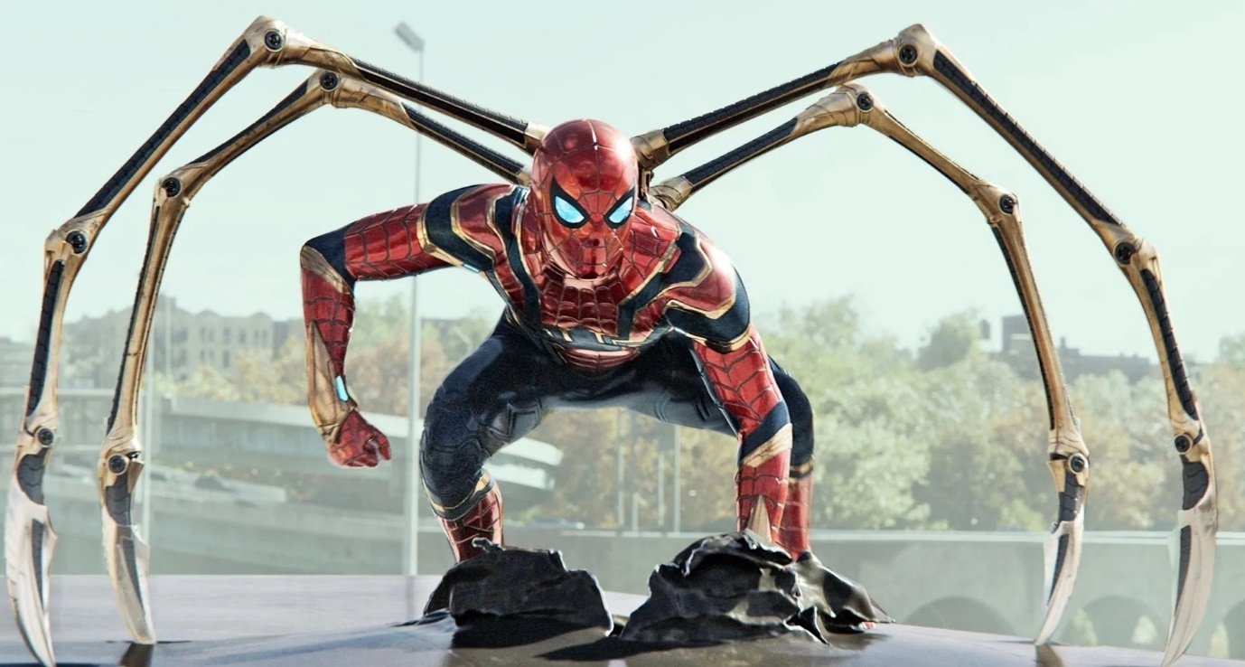

*Интересно, какая часть этого кадра была отрисована на компьютере?*

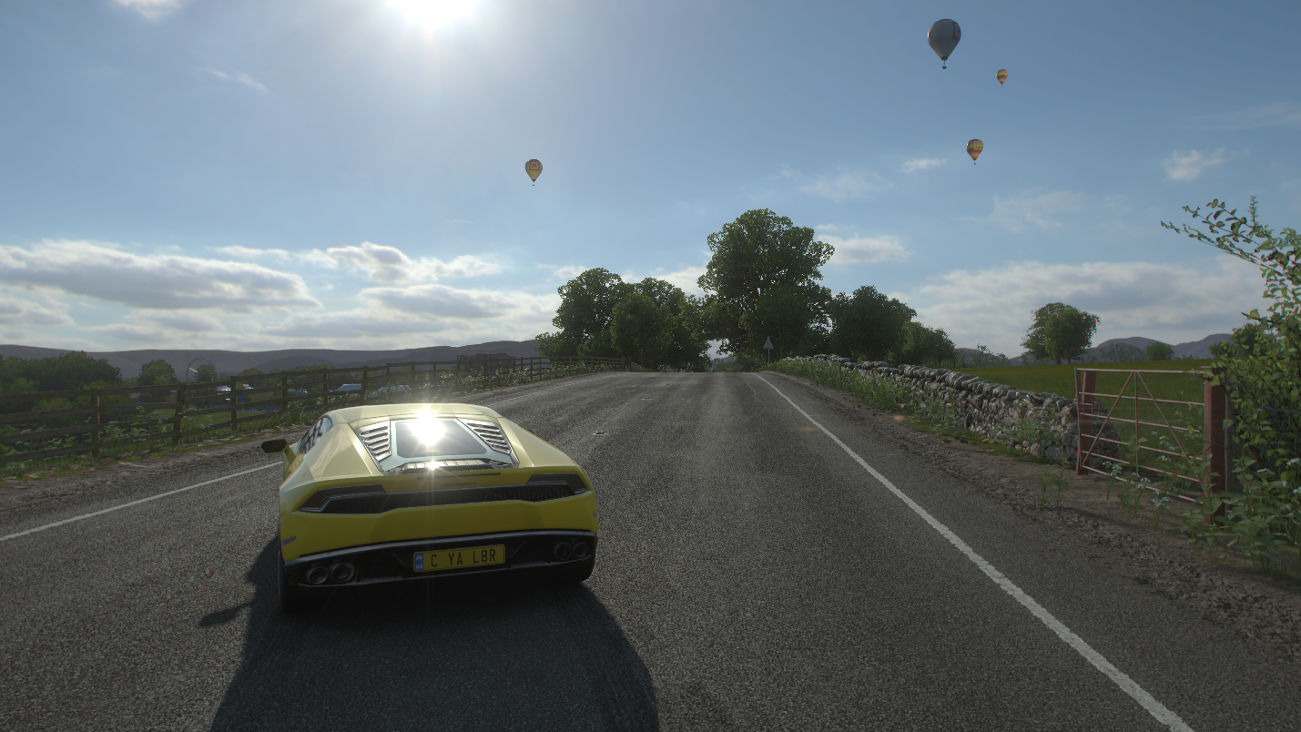

*Вы могли подумать, что это обычная фотография, но нет. Это кадр из автосимулятора “Forza”.*

Однако сегодня мы поговорим об остальных 10% воспринимаемой информации – звуке. Именно звук подкрепляет и очень часто усиливает эффекты визуальной части, и может даже «переписать» тон и настроение основной визуальной части. Сравните сцену погони с разной музыкой

*видос*

Предлагаю разобраться в истории компьютерного звука: как он зарождался и чем является сегодня.

**Эра FM-синтеза**

**Первые звуковые карты**

Самой первая звуковая карта имела чисто техническое назначение. Самые первые компьютеры IBM PC, выпускаемые в 80-х, имели примитивный спикер PC Speaker. Он умел воспроизводить за раз не более одного тона и имел проблемы с настройкой громкости. Динамик использовался для воспроизведения диагностических сигналов во время работы с ПК. Однако даже с таким ограниченным набором возможностей создатели игр нашли применение динамику. Так звучал первый саундтрек к играм

<https://www.youtube.com/watch?v=1IOL4q5tDDQ&list=PLRQwR4-_0PR-ek7gJedCYcrABJuiISCul&index=7&ab_channel=Stan%27sPreviouslyOwnedSoundtracks>

PC Speaker получил своё развитие в компьютере IBM PCjr, который вышел в 1984 году. В этом компьютере динамик являлся модернизированным трёхголосым синтезатором.

В 1986 компания Covox выпустила звуковую плату Covox Speech Thing. Это был простой 8-битный цифро-аналоговый преобразователь (DAC). Её особенность заключалась в том, что плата подключалась к принтеру для воспроизведения звука

<https://www.youtube.com/watch?time_continue=123&v=UMeIcoqkpeU&feature=emb_logo&ab_channel=MarekChorvat>

**MIDI, Tracker и звуковые карты использующие их**

Однако звук представленных звуковых плат был достаточно некачественным, исправить ситуацию попытались Adlib и Roland. Вместе с выпуском Roland MT-32 и Adlib Music Synthesizer в 1987 звук на компьютере стал полифоническим, то есть многоканальным.

Метод Adlib заключался в генерации нескольких накладывающихся волн, в теории Adlib должна была выдавать отменный звук, однако на практике он оказался слишком искусственным. Adlib стала недорогой альтернативой PC Speaker.

<https://www.youtube.com/watch?v=PJNjQYp1ras&ab_channel=PCRetroTech>

[обрезать]

Roland использовали более сложный подход для генерации звука - wavetable synthesis. Сэмпл инструмента записывался в саму память устройства и затем при воспроизведении изменялся тон и громкость сэмпла. Вместе с появлением Roland появился новый формат музыки MIDI. Стоил однако Roland в разы больше Adlib ($530 против $220), из-за чего был менее распространённым.

<https://www.youtube.com/watch?v=PNbXTKuObCQ&ab_channel=barbarianbros>

Commodore видя не самый удачный подход для генерации звука у Adlib и высокие цены у Roland разрабатывает собственный стандарт в 1987 для воспроизведения музыки Tracker. Новый стандарт был очень схож с wavetable synthesis, звуки также записывались в память звуковой карты. Название Tracker происходит от Track – дорожка, компьютеры Amiga поддерживали 4 таких дорожки.

<https://www.youtube.com/watch?v=sYTZuJt9S8w&list=PLB614FDF85E0699DF&index=1&ab_channel=redcommando2>

[обрезать]

В этом же году компания Creative выпускает свою первую карту Creative Music System. Она была основана на двух чипах Philips, которые вместе обеспечивали воспроизведение до 12 странных звуков в режиме стерео. Что интересно, в первые карты Creative ставила чипы снятые с производства другими компаниями, стирая с чипов названия производителей и ставя своё название карты. Избежать судебных разборок компании удалось чудом. В 1988 CMS переименовали в GameBlaster, однако делу это не помогло – карта всё равно проигрывала Adlib.

<https://www.youtube.com/watch?v=rpnE-AH_4SI&t=217s&ab_channel=DOSNostalgia>

[обрезать Baby Elephant Walk]

В 1989 Creative выпустила следующую карту SoundBlaster. Карта использовала тот же чип что и Adlib, а поэтому получила совместимость со всеми играми, выпущенными на Adlib. Что хоть чем-то выделяться SoundBlaster получила Digital Signal Processor, им стал чип Intel MCS-51, способный воспроизводить звуки с частотой до 23 кГц (качество радиоэфира) и записывать их с частотой до 12 кГц (качество чуть выше телефонной связи). DSP оставался невостребованным, потому что не имел фильтров и производила «грязный» металлический звук.

<https://www.youtube.com/watch?v=FUpYD8c3JIg&ab_channel=PCRetroTech>

[обрезать с 7:56]

Однако стоимость SoundBlaster была не сильно выше Adlib, поэтому люди вскоре начали покупать карту Creative.

Формат Tracker приобрёл большую популярность, музыка в этом формате использовалась во многих играх: Deus Ex, Unreal, Shadow of the Beast. Появились даже первые группы писавшие чисто электронную музыку, для примера Altern-8, Kraftwerk.

<https://www.youtube.com/watch?v=cadvU9J_3Xw&ab_channel=90srave>

В 1992 была выпущена легендарная звуковая карта Gravis Ultrasound (GUS), которая использовала метод wavetable synthesis. GUS, или в простонародье Гусь, мог проигрывать до 32 каналов MIDI одновременно, с качеством воспроизводимого ей звука не могла сравниться ни одна карта тех времён.

<https://www.youtube.com/watch?v=ugPZnsRHUkc&list=PLCZfGAvgXhFFTdVRzHzzGZQDEKTITV-dn&ab_channel=Overdozeofthedemoscene>

**Смерть FM-синтеза**

Время шло. Людей перестали устраивать звуки FM-синтеза во многом благодаря появлению CD-приводов и CD-Audio. CD-Audio имела 16-битный звук и частоту дискретизации 44,1 кГц. Производителям аудиокарт пришлось адаптироваться.

В 1992 году Creative выпускает Sound Blaster 16, который поддерживал 16-битные сэмплы (которые на самом деле были 12-битными). Звуковая карта поддерживала старый FM-синтезатор и имела слот для подключения дочерней звуковой карты Wave Blaster для поддержки wavetable-синтеза. Wave Blaster стала разочарованием – она не могла сравниться со старым Roland MT-32, однако пользователям понравилась совместимость со всеми старыми играми, поэтому Sound Blaster 16 была успешной звуковой картой. <https://www.youtube.com/shorts/P2G-_bCbDvk>

Особенность FM-синтеза заключалась в том, что она практически не нагружала процессор и полностью обрабатывалась на звуковых картах. Звук проигрываемый с CD-ROM мог полностью парализовать работу компьютера. Но даже с таким недостатком сгенерированный компьютером звук спасти не удалось. Последняя игра с FM-синтезированным звуком была Doom, вышедшем в 1993 году.

<https://www.youtube.com/watch?v=FbSjDYsy_zI&ab_channel=carpathia808>

[обрезать с 6:26]

Sound Blaster AWE32, вышедшая в 1994, положила конец FM-модуляции. Она уже не имела модулей для генерации компьютерного звука, однако имела встроенный wavetable-синтезатор, процессор EMU8011 умеющий накладывать эффекты на воспроизводимый звук, расширяемую до 28 Мбайт память, SoundFonts позволявшая пользователям добавлять свои звуки в таблицу MIDI и крайне внушительные размеры (36 сантиметров в длину)

<https://www.youtube.com/watch?v=U9uW-K737Sc&ab_channel=AlexanderFeld>

присутствовавшие в AWE32 шумы Creative исправила в своей следующей звуковой карте AWE64.

**Back To the Future: трекерная музыка** **в сегодняшние дни**

Любители FM-синтеза и Tracker до сих пор создают треки в старом формате Tracker. Благодаря практически неограниченным ресурсам современных компьютеров по сравнению с компьютерами Amiga получается создать настоящие шедевры. Однако самые большие мастера трековой музыки как в старый добрые пишут только на 4 каналах – как на первом пк Commodore Amiga с Tracker.

<https://www.youtube.com/watch?v=hzGmbwS_Drs&t=53s&ab_channel=Fearofdark>

<https://www.youtube.com/watch?v=srEzqf7pRlE&ab_channel=Fearofdark>

**Современные звуковые карты**

С 1998 звуковые карты отказались от устаревшего интерфейса ISA и перешли на новый формат PCI, что позволило существенно ускорить процесс обработки звука. Звуковые карты выкупленной Creative в 1993 Ensoniq кампания выпустила под названиями Sound Blaster PCI 64 и Sound Blaster PCI 128, 64 и 128 соответственно голосов полифонии. Особенности таких карт заключались в отсутствии блоков обработки MIDI. Примерно в то же время кампания Aureal начинает разработку своего программного обеспечения для поддержки объёмного звучания A3D

<https://www.youtube.com/watch?v=02ycCtTYDjg&t=194s&ab_channel=IDrinkLava-3DGameAudio>

Однако технология могла работать только на чипах Aureal - Vortex и Vortex 2. Сами звуковые карты Aureal не делала, их производили Diamond Multimedia под линейкой Monster Sound

Совместно с Microsoft Creative разработали свою систему объёмного звучания EAX (Environmental Audio eXtensions).

**Противостояние Creative и Aureal**

На поле боя в конце 20 века оказались звуковая карта Monster Sound MX300, выпущенная в 1999, и Sound Blaster Live! , выпщенная в 1998. Сердцем первой был Vortex 2, имевший 3 млн. транзисторов, способный выполнять 1200-1800 миллионов инструкций в секунду и обладавший новомодной технологией A3D. Карта выводила 18-битный звук с частотой 48 кГц. Чип также позволял накладывать различные эффекты на воспроизводимый звук и поддерживал схему 5.1 (5 сателлитов и сабвуфер). Новая карта от Creative Sound Blaster Live! Имела процессор EMU10K1 со следующими характеристиками: 2,4 млн. транзисторов, около 1000 миллионов инструкцию в секунду, 32-битный звук, частота звука 48kHz, поддержка EAX. Звуковая карта от Creative могла также похвастаться 64-голосным wavetable-синтезатором, поддержкой 4.1-канальных акустических систем (4 сателлита и сабвуфер) и цифровым процессором FX8010 для наложения более широкого количества эффектов по сравнению с Monster Sound на звуковой поток в реальном времени. Кто лучше мог решать только пользователь тех времён или их кошелёк, карта от Diamond Multimedia стоила $120, в то время как решение от Creative имело цену $80.

Но победителем в этой борьбе оказался Creative. Кампания Creative подала в суд на Aureal за нарушение одного из своих патентов. Aureal выиграла судебное дело, потратив много денег и времени. Creative выкупила ослабленную Aureal, в дальнейшем технология A3D была объединена с EAX. Diamond пыталась выпускать следующие карты, новая Monster Sound MX400 была создана на основе довольно слабого чипа ESS Canyon 3D, карта, закономерно, осталась невостребованной.

**Дальнейшее развитие EAX**

В 2001 году Creative анонсировала следующую звуковую карту Audigy, построенная на процессоре EMU10K2, поддерживавшим воспроизведение 64 звуковых потоков DirectSound3D и акустические системы формата 5.1. Вместе с звуковыми картами развивался и EAX. Audigy получила драйвера сначала с EAX ADVANCED HD 3.0, особенностью которого являлся более широкий спектр настроек эффектов, а затем EAX ADVANCED HD 4.0. В игре Hitman 2: Silent Assassin эти технологии были применены на полную катушку

<https://www.youtube.com/watch?v=WKr-zvqU-rM&list=PLKVcV0hk_dscAMbnVQgte4ZY3045j7TMn&index=16&ab_channel=Max_VGaming>

[вырезать клёвый момент]

Audigy получилась не без недоработок, цифро-аналоговый преобразователь карты поддерживал 24-битную музыку с частотой дискретизации 96 кГц, но определенные недоработки позволяли работать лишь со стандартными 16-битными сэмплами. Следующая карта из серии Sound Blaster Audigy 2 исправила проблемы предшественника и уже поддерживала воспроизведение 24-битных звуков с частотой дискретизации вплоть до 192 кГц.

**SoundStorm**

В 2002 году компания NVIDIA представляет революционный чип nForce 2. Звуковая карта SoundStorm, использовавшая этот чип, оказалася настоящим штормом на безоблачном небе индустрии звуковых карт. SoundStorm почти не использовал мощности ПК, опираясь на собственный процессор, чего нельзя сказать о картах Creative. Для обработки трехмерного звука SoundStorm использовал переработанную технологию Sensaura. Одной из особенностей SoundStorm стала возможность аппаратного кодирования звукового потока в формат Dolby Digital 5.1. К сожалению, SoundStorm не получил развития. Заработав положительные отзывы прессы, он снискал спорную популярность среди пользователей. Недоработанное программное обеспечение и наводки от элементов питания материнской платы сделали свое дело.

<https://www.youtube.com/watch?v=Qjvwvds9hjM&ab_channel=thedanceman>

[класс рекламка класс рофлящий мужичок]

**Счастливый конец для Creative**

После Creative продолжила выпускать звуковые карты. Вслед за SB Audigy 2 появились Audigy 2 ZS, Audigy 2 NX. Потом появилась Audigy 4. С выходом мощнейшей звуковой карты X-Fi (eXtreme Fidelity), выполняющей 10 000 миллионов инструкций в секунду и основанной на цифровом чипе, позиции производителя только укрепились. По сегодняшний день Creative выпускает внешние и внутренние звуковые карты серий Sound Blaster и Audigy.

**Заключение**

Однако всё больше пользователей отдают предпочтение встроенным в материнскую плату звуковым чипам (автор реферата имеет чип ALC897), качество звука таких чипов многократно хуже качества звука генерируемого при помощи звуковой карты, говорить о качестве записываемого звука тем более не стоит. Человечество разучилось ценить качественный звук и всё больше выбирает дешёвые «пищалки» и «гунделки», и поэтому не замечает колоссальную работу звукорежиссёров, композиторов, отчего портят себе всё впечатление от медиаконтента, ведь в начале реферата мы убедились, что даже 10% воспринимаемой информации могут полностью изменить остальные 90%.